Изучение оптических свойств магнитной жидкости и коллоидной системы, синтезированной на ее основе
Белых С.С.
Студент магистратуры
Северо-Кавказский федеральный университет, институт математики и естественных наук, г. Ставрополь, Россия
E-mail: serg151292@mail.ru
Рассеяние и поглощение света в дисперсных системах достаточно хорошо исследовано [1]. При этом особый интерес представляют оптические свойства структурированных систем, синтезированных на базе магнитных коллоидов. Характерным представителем таких систем являются магнитные эмульсии, содержащие магнитные капли, взвешенные в немагнитной среде, при этом формой капель можно управлять как при помощи магнитного, так и электрического полей.
В настоящей работе представлены результаты исследования оптических свойств магнитной эмульсии на основе глицерина. Для приготовления эмульсии использовались глицерин (ГОСТ 6259-75), а также магнитная жидкость (МЖ) на основе вакуумного масла ВМ-3 с концентрацией магнитной твердой фазы 10-15%. Исследования производились с помощью спектрального эллипсометрического комплекса «ЭЛЛИПС-1891», который позволял исследовать спектры пропускания эмульсий в автоматическом режиме. Образец для исследований помещался в прозрачную ячейку из оргстекла с геометрическими размерами 20x30x(1-3)мм.
В ходе измерений были исследованы эмульсии с концентрацией МЖ в глицерине 1%, 3% и 5%. На рис. 1 представлены спектры пропускания исходной магнитной жидкости и магнитной эмульсии, полученной на его основе..

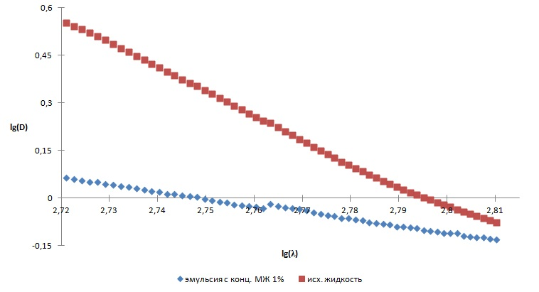
Рис. 1 Двойная логарифмическая зависимость оптической плотности от длины волны исходной жидкости и магнитной эмульсии
Исследования спектров поглощения систем позволяют определить вклад в оптические свойства эмульсий особенностей поглощения и рассеяния света магнитными наночастицами и микрокаплями магнитного коллоида, взвешенными в глицерине.
Построение спектральной зависимости оптической плотности в двойном логарифмическом масштабе позволяет определить диапазон длин волн, в котором эта зависимость линейна (526-646 нм). По углу наклона зависимости можно произвести оценку размеров частиц магнитной жидкости и микрокапель эмульсии.
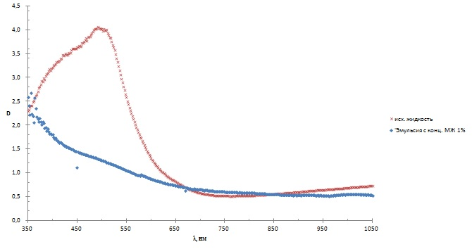
Рис. 2 Спектральная зависимость оптической плотности исходного магнитного коллоида и магнитной эмульсии
Исходя из Спектральных зависимостей ослабления света, можно сделать вывод что в длинноволновой области спектра оптические свойства систем схожи, и, по-видимому, определяются поглощением света наночастицами магнетита. Отличие в коротковолновой области определяется различными механизмами рассеяния света (Рэлеевское рассеяние света для наночастиц МЖ и рассеяние Ми для сравнительно крупных микрокапель эмульсии).
Литература
- Хлебцов Н.Г. Ослабление и рассеяние света в дисперсных системах. Саратов: Изд-во СГУ, 1996.
Выражаю особую благодарность за помощь в написании статьи научному руководителю проф. Ерину Константину Валерьевичу.

